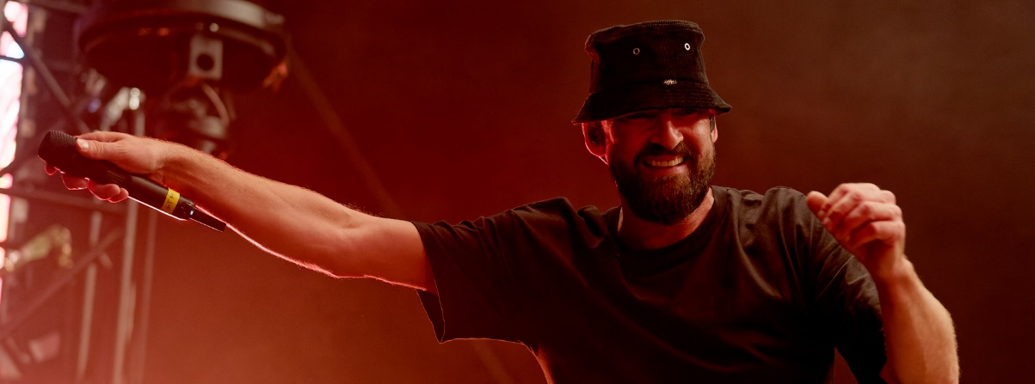

Karibische Gefühle beim Berliner Strandkorb Open Air
Reggae-Vibes mit Gentleman und Sennheiser Drahtlossystemen

Wedemark, 22. September 2021 – Am 9. September 2021 war Gentleman beim Strandkorb Open Air im Berliner Hoppegarten zu Gast. Der aus Köln stammende Reggae-Sänger und seine Band begeisterten rund 2.000 Fans, die sich in eintausend Strandkörben auf dem Areal der traditionsreichen Pferde- und Galopprennbahn niedergelassen hatten.

SKM 6000 mit MM 435 für Gentleman
Drahtgebundene und drahtlose Mikrofone sowie IEM-Lösungen aus dem Portfolio von Sennheiser sind bei Konzerten von Gentleman und seiner Band allgegenwärtig und tragen als erste Glieder in der Audiosignalkette maßgeblich zu einem hervorragenden Live-Sound bei.

Gentleman verwendet einen Sennheiser-Handsender SKM 6000 mit Mikrofonkopf MM 435

Lead-Sänger Gentleman alias Tilmann Otto verwendet für seine Performance einen Sennheiser-Handsender SKM 6000, der mit einem Mikrofonkopf MM 435 bestückt ist. Die dynamische Highend-Kapsel (Niere) gilt als legitimer Nachfolger der bekannten Sennheiser MD 9235 („Rockheiser“), welche sich weltweit in zahllosen Live- und Broadcastproduktionen bewährt hat. Dank standardisiertem Kapsel-Interface ist der Mikrofonkopf MM 435 mit fast allen Sennheiser-Drahtlossystemen kompatibel.

Eine leichte und daher besonders schnell ansprechende Aluminium-Kupfer-Schwingspule sorgt beim MM 435 in Kombination mit einer großen Membran für einen detailreichen Klang mit einer nuancierten Darstellung hoher Frequenzen. Dennoch ist die Kapsel rückkopplungssicher, und die gefederte Lagerung wirkt störendem Trittschall entgegen. Eine Brummkompensationsspule unterdrückt elektromagnetische Einstreuungen, so dass LED-Flächen oder auf der Bühne betriebene Motoren keine Probleme aufwerfen. Ein robuster Metallkorb schützt die Kapsel vor mechanischen Beschädigungen im mitunter ruppigen Tour-Alltag.

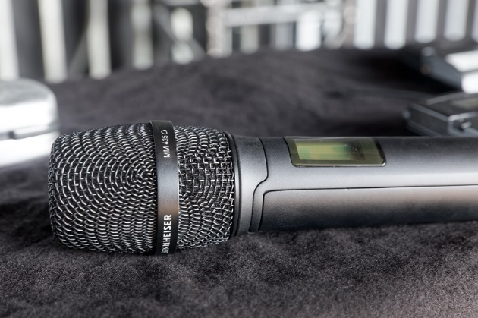 | Sennheiser MM 435 Mikrofonkopf mit dynamischer Highend-Kapsel (Niere)

Die Nierenkapsel verfügt über einen angenehm klingenden Nahbesprechungseffekt und überträgt Frequenzen von 40 Hertz bis 20 Kilohertz. Der Dynamikumfang beläuft sich auf beachtliche 146 dB(A), während das Eigenrauschen mit 17 dB (Ersatzgeräuschpegel A-bewertet gemäß DIN IEC 651) äußerst gering ausfällt. Der Mikrofonkopf MM 435 verträgt Schalldruckpegel von bis zu 163 dB, so dass ein Einsatz auch auf sehr lauten Bühnen möglich ist. Als kabelgebundene Ausführung verrichtet die Kapsel des MM 435 im Sennheiser-Gesangsmikrofon MD 435 ihren Dienst.

Digitale Drahtlossysteme
Beim Gentleman-Konzert im Berliner Hoppegarten befand sich unmittelbar neben dem seitlich auf der Bühne eingerichteten Monitorplatz ein 19”-Rack, das zwei Sennheiser-Empfänger EM 6000, eine Ladestation L 6000 mit drei Modulen LM 6060 sowie eine Schublade mit fünf Handsendern SKM 6000 und unterschiedlichen Kapseln beinhaltete.

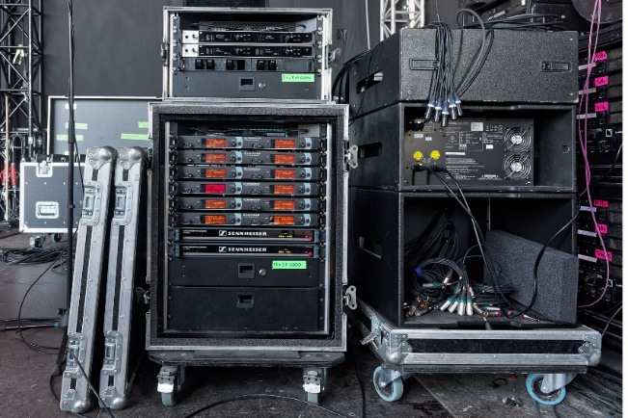 | Sennheiser-Drahtlostechnik am Monitorplatz

„Die digitalen Sennheiser-Systeme haben wir seit Beginn der Sommersaison 2021 im Einsatz“, berichtete Nepomuk „Muk“ Tuschy, der seit vielen Jahren als Monitormischer für Gentleman tätig ist. „Es ergibt für eine tourende Band absolut Sinn, eine eigene Backline samt Mikrofonierung mitzuführen. Wir wollen in Zukunft weitere Sennheiser-Mikrofone anschaffen, um das Drumkit vollständig mit den dafür geeigneten Modellen dieses Herstellers abzunehmen. Im Moment verwenden wir bereits eine Sennheiser e 901 Grenzfläche in der Bassdrum sowie zwei e 604 Mikros des örtlichen Verleihers an den Toms.“

Am Drumkit kommen eine Sennheiser e 901 Grenzfläche in der Bassdrum sowie zwei e 604 Mikros an den Toms zum Einsatz | 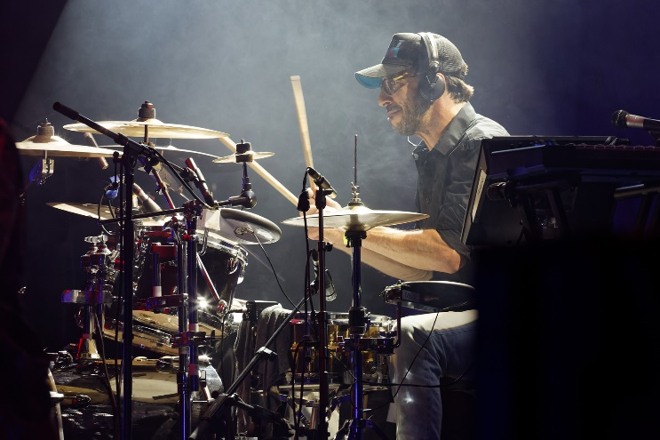

Wer die Wahl hat …
Beim Strandkorb Open Air im Hoppegarten wurden Handsender SKM 6000 von Gentleman, Background-Sängerin Patricia „Treesha“ Moore und Gast-Rapper Ezhel verwendet. Ein weiterer SKM 6000 lag während der Show griffbereit als Spare am Bühnenzugang. Die Handsender wurden mit unterschiedlichen Kapseln betrieben: Für Gentleman und Ezhel waren MM 435 Mikrofonköpfe vorgesehen, während Treeshas Handsender mit einem MMD 945 bestückt war.

Gast-Rapper Ezhel mit Handsender SKM 6000 | 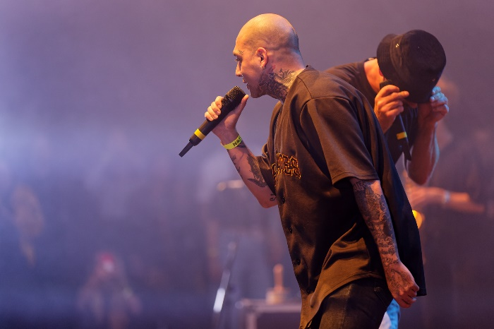

„Wir haben Zugriff auf eine große Kapselauswahl und probieren aktuell aus, welche Mikrofonköpfe am besten zu welcher Stimme passen“, erläuterte Monitormischer Muk. „Bei den Backings hatten wir mit den MMD 935 angefangen, die ja bekanntermaßen Klassiker für diese Aufgabe sind. Inzwischen sind wir auf die MMD 945 mit Supernieren-Richtcharakteristik gewechselt, da die lauten Schlagzeugbecken früher gerne einmal den Weg in die Mikrofonkapseln fanden. Die MM 435 hat für Treesha nach unserem ganz persönlichen Geschmack nicht ganz so gut gepasst. Bei Tilmann hingegen ergibt diese Kapsel Sinn, da sie insbesondere die hohen Frequenzen sehr fein auflöst, dennoch aber überhaupt keine Neigung zu Feedbacks aufweist. Die zahlreichen Wedges, die Tilmann trotz seiner In-Ear-Hörer am vorderen Bühnenrand haben möchte, kann ich extrem laut aufdrehen, ohne dass es zu Rückkopplungen kommt oder der Sound des Mikros negativ beeinträchtigt wird – das ist wirklich bombenmäßig!“

Background-Sängerin Patricia „Treesha“ Moore verwendet einen Handsender SKM 6000 mit Mikrofonkopf MMD 945

FOH-Mischer Philipp Sachsenheimer, der Gentleman bereits seit mehr als 20 Jahren begleitet, ergänzte: „Für die Background-Vocals klang die MM 435 in unseren Ohren fast schon ein wenig zu differenziert – die Backings macht diese Kapsel sehr präzise und präsent. Backing-Vocals sollen jedoch generell ein wenig dezenter wirken und gemäß ihres Namens den Hintergrund für den Lead-Gesang bilden. Man könnte sagen, dass die MM 435 für diese Aufgabe schlichtweg zu gut ist …“ (schmunzelt)

Easy Setup
Mit den Sennheiser Digital 6000 Systemen konnte sich Muk vor ihrem Premiereneinsatz bei Gentleman nicht hands-on befassen: „Ich kam im Juli 2021 zu einer Show in Wiesbaden und habe dort erst einmal die originalverpackten Handsender und Kapseln aus den Kartons genommen“, berichtet der Monitormischer. „Ehrlich gesagt war ich ein wenig angespannt, aber die Ersteinrichtung der Systeme hat dann doch erstaunlich gut funktioniert, nachdem sich mir die Bedienung an den drei Tasten der Handsender erschlossen hatte.“

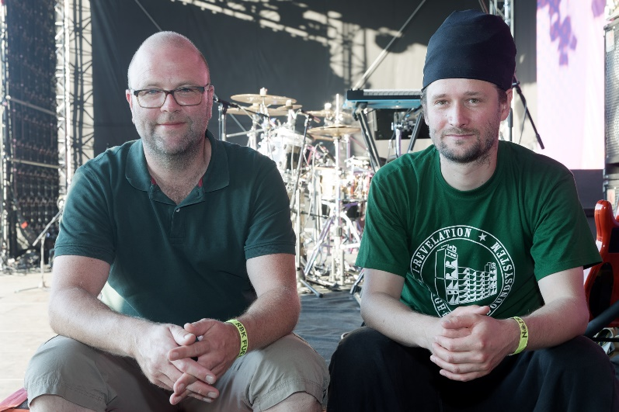 | Eingespieltes Ton-Team: FOH-Mischer Philipp Sachsenheimer (links) und Monitormischer Muk

Mittlerweile funktioniert die Einrichtung der Systeme vor jeder Show routiniert: „Da im Moment pandemiebedingt nicht allzu viele Veranstaltungen stattfinden, herrscht in den Venues gefühlt ganz allgemein weniger Funkalarm“, hat Muk festgestellt. „In aller Regel verwende ich bei der Einrichtung der Systeme in einem ersten Schritt die „Easy Setup Sync“-Funktion unserer Sennheiser SR 2050 IEM Stereo-Transmitter. Anschließend füge ich die Frequenzen für die Digital 6000 Strecken hinzu. Die Sennheiser WSM-Software verwende ich im Zusammenhang mit der Frequenzeinstellung nur sporadisch, lasse sie allerdings bei Konzerten stets laufen, um die HF- und NF-Pegel sowie die Batteriekapazitäten komfortabel im Auge behalten zu können. An den Digital 6000 Systemen funktioniert das „Scan & Auto-Setup“-Verfahren total einfach und liefert perfekte Ergebnisse! Visuell gewöhnungsbedürftig fand ich zu Beginn das große rot leuchtende Dreieck an den EM 6000 – allerdings sieht man dadurch auf einen Blick, wenn kein Link zwischen Sender und Empfänger besteht.“

Robust und sicher
Die Robustheit der SKM 6000 Handsender hat Gentlemans Audio-Crew überzeugt, wenngleich Gebrauchsspuren im Lauf der Zeit nicht ausbleiben: „Tilmann trägt einen Ring, und es gibt Parts in der Show, in denen er bei der Interaktion mit dem Publikum in die Hände klatscht und dabei das Mikro weiterhin in der Hand hält“, berichtet Muk. „So etwas hinterlässt natürlich an jedem Mikrofon auf Dauer Spuren …“

Generell verfügt Gentleman über eine gute Mikrofondisziplin und hält beispielsweise die Kapsel bei Publikumsparts nicht in Richtung der Wedges. Das von Rap-Künstlern bekannte Umschließen des Mikrofonkopfs mit den Händen, das dem Klang in aller Regel nicht zuträglich ist, vermeidet der deutsche Reggae-Sänger weitgehend.

Showtime im Hoppegarten | 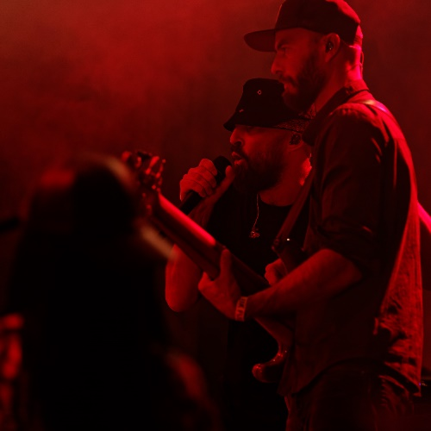

„Ich habe noch nie ein Rauschen bei den Sennheiser Digital 6000 Systemen wahrgenommen“, erklärte Muk. „Vielleicht ist ja unter Laborbedingungen ein sehr geringes Rauschen auszumachen, aber alle anderen Teile der Audiosignalkette verursachen definitiv mehr Nebengeräusche als unsere neuen digitalen Drahtlosstrecken: Rauschen ist bei den Digital 6000 Systemen absolut kein Thema!“

FOH-Mischer Philipp Sachsenheimer: „Bezüglich der Übertragungssicherheit gab es bei den 6000er-Drahtlossystemen bislang keinerlei Auffälligkeiten, und auch die bei digitalen Funksystemen unvermeidbare Latenz fällt überhaupt nicht auf. Wir verwenden zwei aktive Sennheiser AD 3700 Breitband-Richtantennen, die Tilmanns Aktionsbereich sicher abdecken, selbst wenn er ausgedehnte Ausflüge ins Publikum unternimmt und sich dabei mitunter sogar bis zum weit von der Bühne entfernten FOH-Platz begibt.“

Akku-Handling
Über die Akkupacks der Sennheiser Digital 6000 Systeme äußert sich Muk begeistert: „Die BA 60 Lithium-Ionen-Akkus sind großartig! Sie halten etwa fünfeinhalb Stunden, und ich lasse die Sender nach dem Aufbau einfach die ganze Zeit über eingeschaltet. Kurz vor der Show setze ich dann frische Akkupacks ein und muss mir anschließend darüber keinen Kopf mehr machen. Übrigens sind die BA 60 raketenmäßig schnell aufgeladen, und auf die Stunden-/Minuten-Anzeige zur Restlaufzeit kann man sich hundertprozentig verlassen. Der Akkuwechsel funktioniert perfekt, und das Akku-/Batteriefach kommt erfreulicherweise ohne fummelige AA-Adapter aus. Für mich haben die SKM 6000 Handsender das beste Akku-Handling aller Drahtlossysteme, die ich bislang in den Händen hatte!“

Kabelloses In-Ear-Monitoring
Bewährte analoge Funktechnik ist beim kabellosen In-Ear-Monitoring weiterhin die Lösung der Wahl. Gentleman und seine Musiker setzen bei Konzerten auf latenzfrei arbeitende Drahtlossysteme aus der Sennheiser 2000er-Serie. In einem Rack am Monitorplatz befanden sich im Berliner Hoppegarten sechs SR 2050 IEM Stereo-Transmitter, die an zwei achtkanaligen AC 3200-II Antenna-Combinern betrieben wurden. Letztere waren mit zwei zirkular polarisierten A 5000-CP Wendelantennen verbunden. Bei Konzerten von Gentleman werden bis zu zwölf drahtlose In-Ear-Strecken parallel betrieben; die Produktion führt auf Tourneen 14 Sennheiser EK 2000 IEM Taschenempfänger (inklusive Spare-Beltpacks) mit.

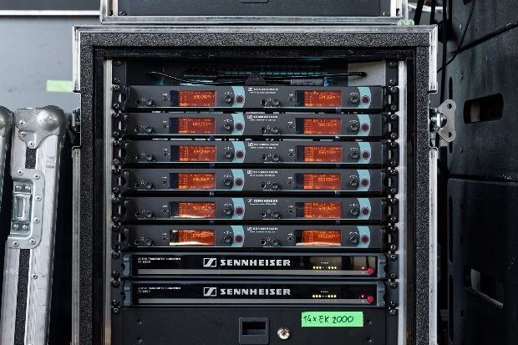 | Gentleman und seine Musiker setzen bei Konzerten auf latenzfrei arbeitende Monitorsysteme aus der Sennheiser 2000er-Serie

Spätsommerabend im Hoppegarten
Das Strandkorb-Veranstaltungskonzept erlebte im vergangenen Jahr seine Premiere und ermöglichte auch im Sommer 2021 sichere Konzertbesuche unter vorbildlicher Einhaltung aller pandemiebedingten Hygienevorschriften. Nach dem erfolgreichen 2020er-Debut wurden im aktuellen Jahr Strandkorb Open Airs in 15 deutschen Städten ausgerichtet.

Die Freiluftveranstaltungen besitzen ihr ureigenes Flair, und bei nicht wenigen Gästen stellt sich – komfortabel in Strandkörben sitzend – das Gefühl eines Kurzurlaubs ein: Ein entspanntes Ambiente, gute Musik und das eine oder andere Kaltgetränk aus in Griffweite befindlichen Thermoboxen führen im Publikum zu einer bemerkenswert gelösten Stimmung. Überschaubar dimensionierte, nach Nord- und Ostseeinseln benannte und mit rot-weißen Kunststoffketten separierte Aufenthaltsbereiche ermöglichen Gästen unbeschwerte Kulturerlebnisse in bewegten Zeiten – insbesondere in idyllischen Umgebungen wie dem Naturschutzgelände des „national wertvollen Kulturdenkmals Hoppegarten“ im brandenburgischen Osten der deutschen Hauptstadt.

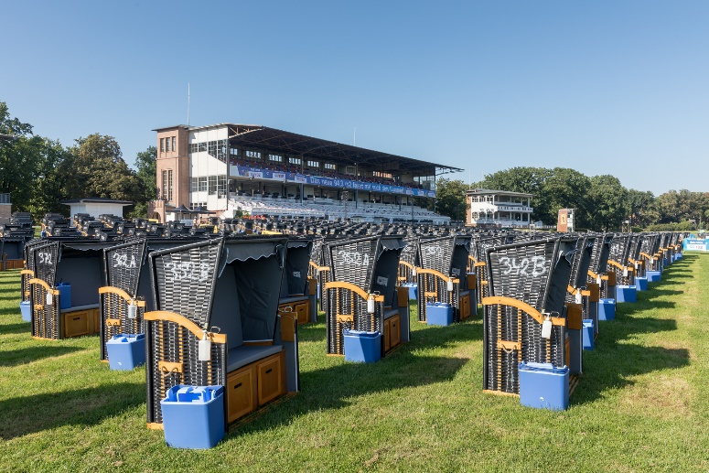 | Rund tausend Strandkörbe warteten auf dem Naturschutzgelände des Hoppegartens auf die Gentleman-Fans

„Ich finde es gut, dass Gentlemans Tontechniker sich auch unterwegs Gedanken darüber machen, wie sie den Sound der von ihnen betreuten Künstler fortwährend verbessern können – beispielsweise, indem sie mit unterschiedlichen Mikrofonköpfen experimentieren, welche die breit gefächerte Sennheiser-Produktpalette für jede Art von Stimme und Bühnenumgebung bereithält“, kommentierte Thomas Holz, Sennheiser Relations Manager, nach der Berliner Show. „Der Auftritt von Gentleman und seiner Band im Hoppegarten macht neugierig auf die bevorstehende Blaue-Stunde-Tournee, die ab November 2021 in Deutschland, Österreich und der Schweiz Station machen wird, sofern es die pandemiebedingten Umstände erlauben – was wir nach einer sehr langen Zeit mit einem lediglich stark eingeschränkt möglichen Kulturbetrieb natürlich alle inständig hoffen!“

Über Sennheiser
Die Zukunft der Audio-Welt zu gestalten und für Kunden einzigartige Sound-Erlebnisse zu schaffen – dieser Anspruch eint Sennheiser Mitarbeiter und Partner weltweit. Das unabhängige Familienunternehmen, das in der dritten Generation von Dr. Andreas Sennheiser und Daniel Sennheiser geführt wird, ist heute einer der führenden Hersteller von Kopfhörern, Lautsprechern, Mikrofonen und drahtloser Übertragungstechnik. Der Umsatz der Sennheiser-Gruppe lag 2020 bei 573,5 Millionen Euro. www.sennheiser.com

Lokaler Pressekontakt

Maik Robbe
maik.robbe@sennheiser.com
+44 (0) 7393 462484

